2022年5月“山水联盟”高三联考

地理学科 试题

命题： 浙鳌中学 审校：严州中学 审核：淳安中学

考生须知：

1.本卷满分100分，考试时间90分钟；

2.答题前，在答题卷指定区域填写班级、姓名、考场号、座位号及准考证号并填涂相应数字；3.所有答案必须写在答题卷上，写在试卷上无效；

4.考试结束后，只需上交答题卷。

选择题部分

一、选择题 I（本大题共20小题，每小题2分，共40分。每小题列出的四个备选项中只有一个是符合题目要求的，不选、多选、错选均不得分）

南水北调西线工程计划把长江上游的水调往黄河上游，主要涉及青海、甘肃、宁夏、内蒙古、陕西、山西等省区，目前尚未开工。完成1、2题。

1.若西线工程建成，将对输入地生态环境产生的影响是

A.减轻土地沙漠化 B.减轻土壤盐碱化 C.减少河流径流量 D.减少水资源浪费

2.与东线工程相比，西线工程的相对劣势主要是

A.水质条件差 B.引水速度慢 C.建设成本高 D.引水线路长

下表为我国四大地区2015～2017年不同输入地农民工增量及增速变化，完成3、4题。

|  |  |  |  |  |
| --- | --- | --- | --- | --- |
| 地区 | 2015～2016年  增量（万人） | 2015～2016年  增速（%） | 2016～2017年  增量（万人） | 2016～2017年  增速（%） |
| 中部 | 147 | 2.6 | 166 | 2.9 |
| 甲 | 275 | 5.3 | 270 | 4.9 |
| 乙 | -48 | -0.3 | 33 | 0.2 |
| 丙 | 45 | 5.2 | 10 | 1.1 |

3.与东部地区比，中部地区农民工增长的主要原因是其

①较早的产业升级 ②适宜的就业机会 ③较低的生活成本 ④较高的经济收入

A.①② B.②③ C.①④ D.②④

4.甲、乙、丙地区分别是

A.东部地区 东北地区 西部地区 B.东部地区 西部地区 东北地区

C.西部地区 东部地区 东北地区 D.西部地区 东北地区 东部地区

冰川表面的气温与同海拔自由大气相比，始终处于稳定的低温状态。下图示意珠峰北坡某河谷中海拔4950米的观测站位置，该河谷中离地1000米高度以下区域没有明显的山谷风变化。完成5、6题。

第5、6题图



5.该观测站的盛行风为

A.山风 偏南风 B.谷风 偏南风

C.山风 偏北风 D.谷风 偏北风

6.该河谷中没有明显山谷风变化的主要影响因素有

①冰川反射 ②碎石反射

③西南季风 ④河谷逆温

A.①③ B.①④

C.②③ D.②④

下图为美国田纳西河流域略图，完成7、8题。



第7、8题图

7.田纳西河流域综合开发修建的水电站会

A.增强河流自然生产力 B.加快河流净化速度

C.减少沿河的自然湿地 D.降低上游水运能力

8.甲地区所在的农业带是

A.亚热带作物带 B.乳畜带 C.棉花带 D.混合农业带

珠三角某村落有600多年历史， 下图为1987～2017年该村落三个阶段空间结构变化示意图。完成9、10题。



第9、10题图

9.影响图中公共服务设施分布的主要因素可能是

A.经济发展水平 B.自然地理条件 C.交通运输状况 D.历史文化因素

10.有关该村落三个阶段发展状况的叙述正确的是

A.第Ⅰ阶段，剩余劳动力在本地就业 B.第Ⅱ阶段，大量外来人口涌入

C.第Ⅲ阶段，农业生产效率大幅下降 D.第Ⅲ阶段，服务业推动工业化

下图为2022年武汉各地樱花初花期和盛花期分布图，完成11、12题。

第11、12题图



11.与其他地方相比，影响甲地樱花初花期不同的因素最可能是

A.城区 B.地形 C.洋流 D.纬度

12.甲地的樱花观赏时间特点体现了

A.纬度地带分异规律 B.垂直分异规律

C.干湿度地带分异规律 D.地方性分异规律

下图为我国内蒙古某地采用当地盐碱水和闲置果蔬温室大棚进行室内养虾的模式图，完成13、14题。

第13、14题图



13.按单位面积土地投入多少分类，该地农业类型是

A.商品性农业 B.生态农业 C.集约型农业 D.混合农业

14.该养殖模式对当地农业生产的影响是

①提高养殖产量 ②增大水资源的压力

③优化农业结构 ④降低果蔬生产成本

A.①② B.②④ C.①③ D.③④

下图为澳大利亚局部气候图，甲、乙、丙、丁位于板块交界处，完成15、16题。

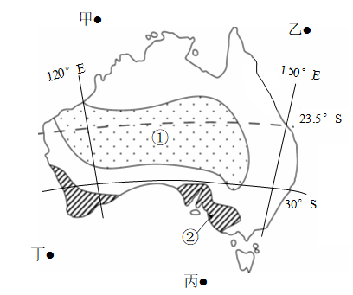

第15、16题图

15.与B地比，A地土壤质地较粗的原因是

①气候干燥，物理风化为主 ②风力侵蚀强，较细颗粒被吹走

③气候湿润，生物风化为主 ④风力搬运强，较粗颗粒被带来

A.①② B.①④ C.②③ D.③④

16.甲、乙、丙、丁中，位于板块生长边界的有

A.甲、乙 B.乙、丙 C.丙、丁 D.丁、甲

白洋淀是华北平原最大的淡水湖泊湿地，承接上游九条河流来水。近年在人类活动作用下，白洋淀经常需要人工补水。下图是白洋淀1980～2020年引水补给量变化图，完成17、18题。

第17、18题图



17.引水补给有利于白洋淀维持的生态价值是

A.旅游观光 B.调节气候 C.水上运输 D.调节洪水

18.影响1980～2020年白洋淀补水量变化的主要因素是

A.地表径流汇入变化 B.地面沉降速度变化

C.城市内涝发生频率 D.城市水资源利用率

下图为某地二分二至日旗杆顶端日影轨迹变化图，读图完成19、20题。

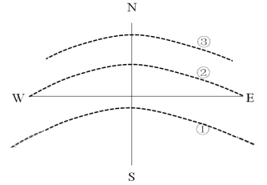

第19、20题图

19.该地纬度位置可能为

A.20⁰N B.40⁰N C.40⁰S D.60⁰S

20.若在同一天中，该地与杭州（30⁰N）的正午太阳高度的差值为∆H（取绝对值），则太阳直射点由节气①→节气③的移动过程中，∆H的变化为

A.先增大后减小 B.先增大后不变

C.先不变后增大 D.持续不断增大

二、选择题Ⅱ（本大题共5小题，每小题3分，共15分。每小题列出的四个备选项中只有一个是符合题目要求的，不选、多选、错选均不得分）

“园中园”模式是我国企业租赁东道国基础设施较完善的工业园区，吸引我国企业投资进行境外经贸合作的工业园区模式。泰国某工业园区的重点产业是汽配、机械和建材等，往往围绕重点企业的产业链上下游进行招商，是典型的中泰“园中园”工业园区。完成21、22题。

21.泰国某工业园区吸引我国相关企业投资的主要因素是

①市场 ②资金 ③土地 ④集聚

A.①③ B.②③ C.①④ D.②④

22.采用“园中园”模式投资对我国企业的主要影响是

①增加产品种类 ②提高产业技术 ③降低投资风险 ④提高经济效益

A.①② B.①③ C.②④ D.③④

下图为某区域地质地形图，EF为断层线，完成第23题。

第23题图



23.关于图示区域的叙述正确的是

①北部南北挤压形成背斜 ②断层形成要晚于岩层1

③沿断层方向有河谷发育 ④地貌形成内力作用显著

A.①② B.①③ C.②④ D.③④

地面气温变化可表示锋面进退。图1为昆明、会泽、贵阳三个城市的位置示意图，图2为某年1月10日至2月16日三个城市14时的地面气温变化曲线，完成24、25题。

第24、25题图1 第24、25题图2



24.最符合乙日期26°N沿线剖面等温线垂直分布的是



A.① B.② C.③ D.④

25.关于四个时期描述正确的是

A.甲至乙日期，贵阳一直位于锋面上方 B.乙日期，会泽盛行偏南风

C.丙至丁日期，昆明一直受暖气团控制 D.丁日期，昆明逆温层消失

非选择题部分

三、非选择题（本大题共 4小题，共45分)

**26.阅读材料，完成下列问题。（10 分）**

材料一：2022年2月4日北京冬奥会开幕。延庆赛区主要负责高山滑雪和雪车雪橇项目，场馆地势高陡，比赛场地全部采用人工造雪和造冰的方式，需要大量的水资源。出于可持续性理念，造雪使用地表水。冬奥会结束后，这些场馆将在旅游季迎来大量游客。

材料二：下图为北京市及周边地区略图。



第26题图

（1）永定河的补给类型主要是 ，径流量季节变化特征是 。（2分）

（2）说明延庆人工造雪和造冰不利的水资源条件。（4分）

（3）从水资源利用角度，说明保障延庆场馆运行的措施。（4分）

**27.阅读材料，完成下列问题。(10分)**

材料一：青藏高原泥石流主要有冰川泥石流和暴雨泥石流两种类型，图1为青藏高原泥石流分布图。图1中甲地某年7月8日至10日降雨共计90 mm，达到泥石流启动临界阈值，于7月11日发生了一次大型泥石流，堆积物到达P河对岸。

材料二：图2为甲地某沟谷流域略图，沟口海拔2460m。

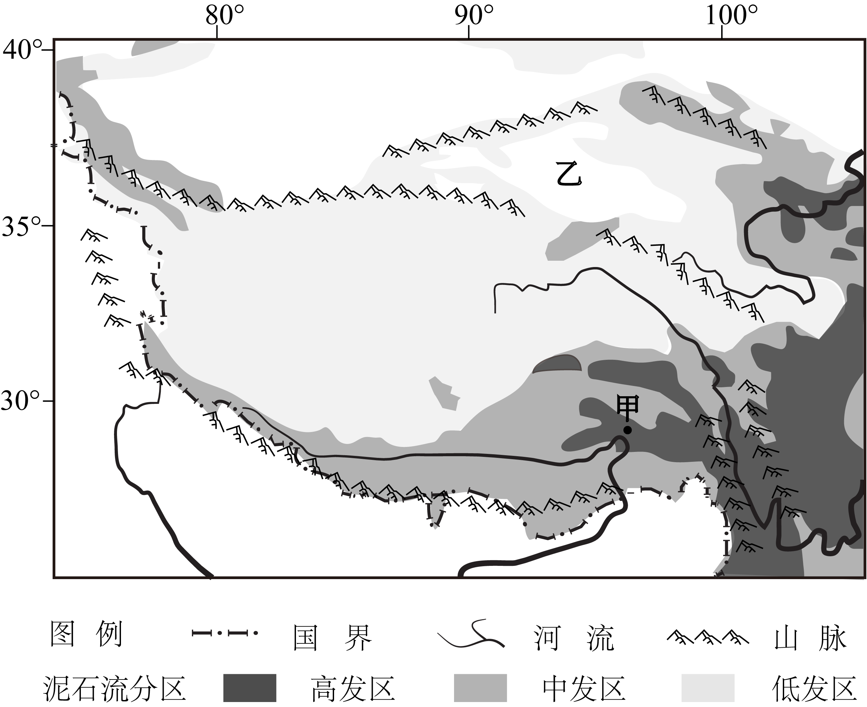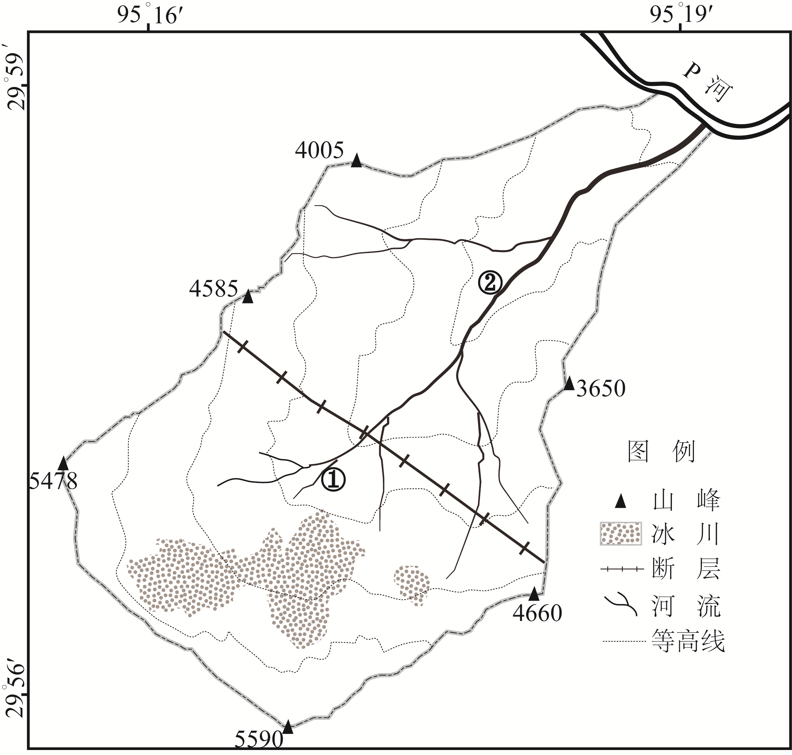

第27题图1 第27题图2

（1）该沟谷冰川的补给主要是 （填风向）季风从印度洋带来的水汽，冰川断裂崩塌形成的泥石流，其固体物质来源主要是 （填地貌物质组成）。（2分）

（2）与乙地相比，从地形和地质角度说明甲地沟谷泥石流高发的条件。（4分）

（3）与①地相比，分析此次泥石流暴发时，②地固体物质来源启动较早的原因。（4分）

**28.阅读材料，完成下列问题。(13分)**

材料一：美国艾尔瓦河流域主干河道长约72公里，拥有很高的森林覆盖率，多峡谷。鲑鱼栖息于太平洋，在繁殖期会溯河而上，进入艾尔瓦河产卵。该河流的两个大坝分别建于1913年和1927年，为周边地区提供电力。下图为艾尔瓦河流域及周边地区略图。



第28题图

材料二：近年，美国拆除的100多座坝绝大多数为小型坝，寿命超过使用年限、负面影响大且维修费用高昂。美国于2012年和2013年先后拆除了艾尔瓦河上的这两座大坝，该流域整体纳入国家电网系统。

（1）说明美国在艾尔瓦河建设大坝的理由。（4分）

（2）阐述美国拆除艾尔瓦河大坝的出发点。（5分）

（3）拆除大坝后，艾尔瓦河口海岸线将 （变长/缩短），解释海岸线的变化过程。（4分）

**29.阅读材料，完成下列问题。（12分）**

材料一：下图为我国某区域略图。



第29题图

材料二：梁山港位于山东省，港区处于2014年建成的瓦日铁路与京杭大运河的黄金交叉点，目前已成为省内吞吐量最大的内河港。晋陕蒙地区每年通过瓦日铁路输出的煤炭，原先都是运到日照，再通过海运到长三角。现在通过瓦日铁路运到梁山港，然后通过京杭大运河运到长三角，每吨成本下降了60元。

（1）描述梁山港以北沿京杭大运河一线的地势起伏特点。（3分）

（2）说明梁山港成为山东省吞吐量最大的内河港的主要原因。（5分）

（3）与原铁-海联运相比，分析铁-河联运对瓦日铁路运煤产生的碳排放量的影响。（4分）